Руководство пользователя

Ревизия 1.2 от 25.07.2017

Разработчик: Иванов С.В.

Оглавление

Назначение программы 1

Запуск программы 1

Работа с программой 2

Сценарии работы 2

Пропуск уже обработан 2

Пропуск не обработан 4

Работа совместно с «Парсек» 6

Ошибки программы 6

# Назначение программы

Обработка новых пропусков с целью обеспечения возможности их использования для оплаты питания в столовых.

# Запуск программы

Запуск программы осуществляется через ярлык рабочего стола Windows:

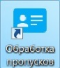

После запуска программы появится окно:

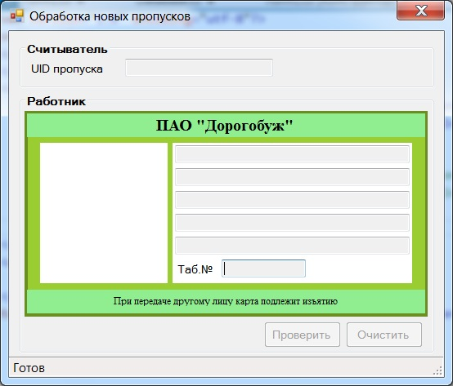

# Работа с программой

Для обработки пропуска необходимо приложить его к считывателю Z-2:

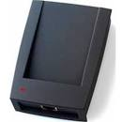

## Сценарии работы

### Пропуск уже обработан

Если пропуск уже обработан, после прикладывания пропуска к считывателю в окне программы отобразится информация о соответствующем работнике:

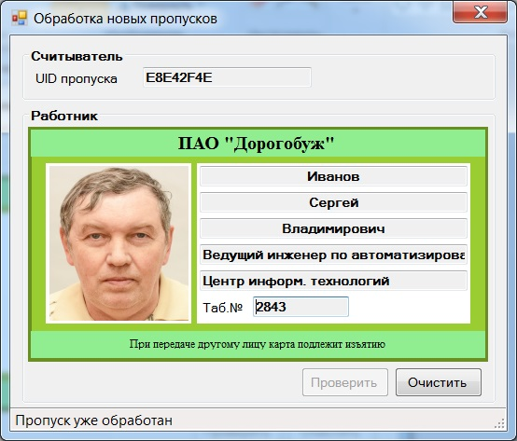

После того, как пропуск будет убран со считывателя, окно программы примет вид:

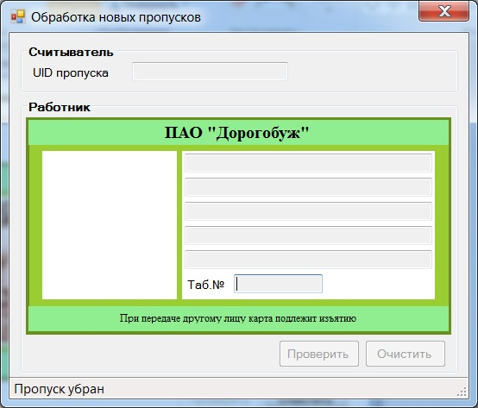

Если пропуск уже обработан, можно удалить его привязку к системе оплаты питания в столовых – в этом случае оплата питания по нему станет невозможной.

Для этого необходимо нажать на кнопку «Очистить»:

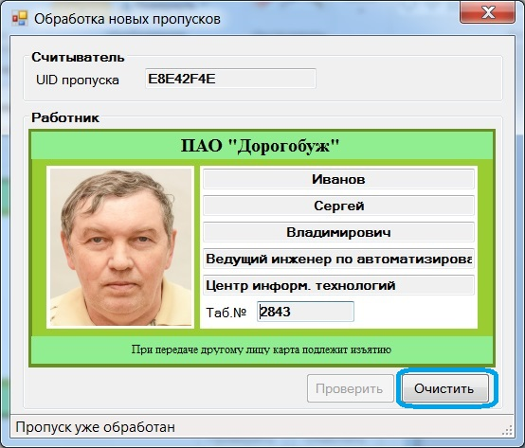

После этого окно программы примет вид:

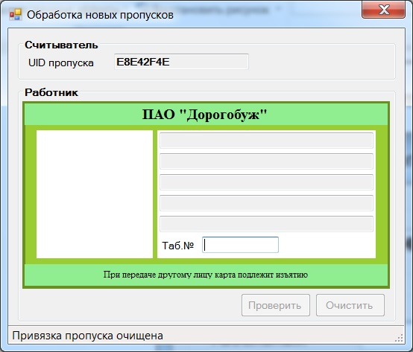

Далее можно убрать пропуск со считывателя, окно программы примет вид:

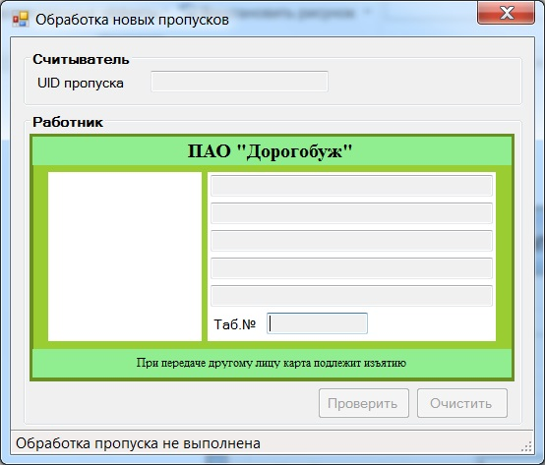

Если не убирать пропуск со считывателя, можно продолжить его обработку, введя табельный номер работника для поиска:

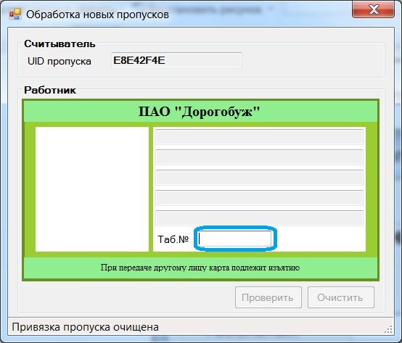

Дальнейшие действия аналогичны сценарию «Пропуск не обработан».

### Пропуск не обработан

После того, как пропуск будет приложен к считывателю, окно программы примет вид:

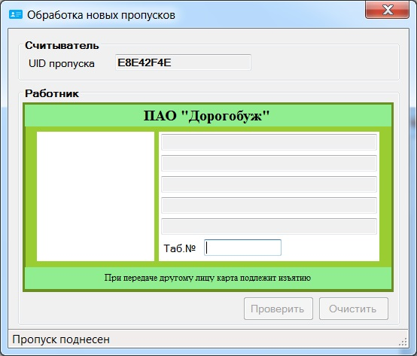

После ввода табельного номера для поиска соответствующего работника необходимо нажать клавишу «Enter» или кнопку «Проверить»:

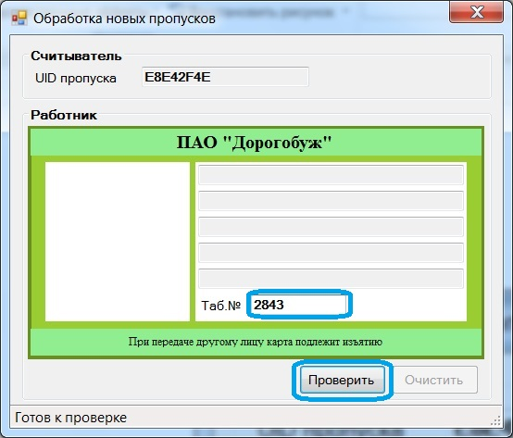

#### Табельный номер не найден

Если после нажатия кнопки «Проверить» табельный не будет найден, окно программы примет вид:

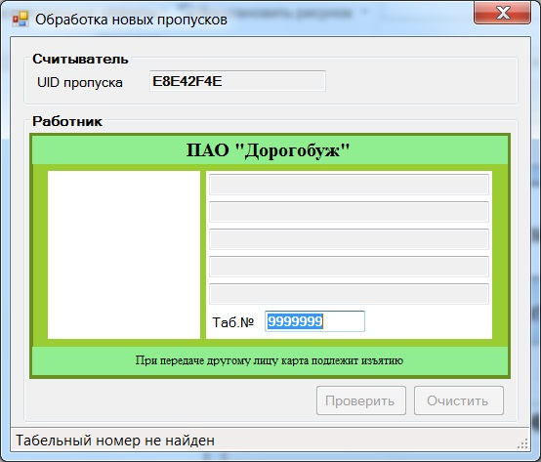

Если после этого убрать пропуск со считывателя, окно программы примет вид:



#### Табельный номер найден в единственном экземпляре

Если табельный номер будет найден в единственном экземпляре, окно программы примет вид:

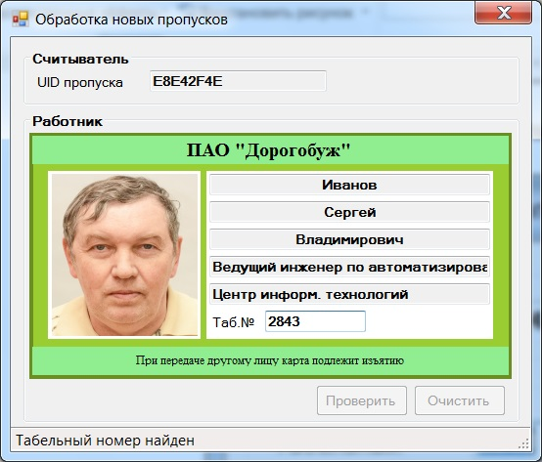

После того, как пропуск будет убран со считывателя, программа автоматически выполнит привязку работника к системе оплаты питания в столовых. Окно программы примет вид:

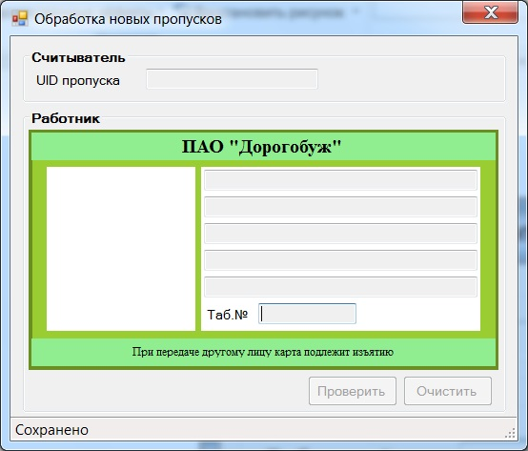

#### Найдено несколько одинаковых табельных номеров

Если будет найдено несколько одинаковых табельных номеров, программа выведет сообщение об ошибке:

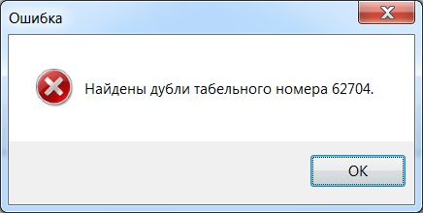

Привязка пропуска к работнику в этом случае не может быть выполнена, необходимо устранить дублирование соответствующего табельного номера (средствами «Парсек» или с помощью специалистов ЦИТ).

После закрытия окна с сообщением об ошибке работа с программой может быть продолжена в обычном режиме.

## Работа совместно с «Парсек»

При выдаче новых пропусков в СКУД «Парсек» необходимо обработать выданный пропуск для привязки работника к системе оплаты питания в столовых. Работа с программой идентична сценарию «Пропуск не обработан».

Важно! Обработку выданного пропуска необходимо выполнять только после записи информации о работнике в СКУД «Парсек».

# Ошибки программы

В случае возникновения какой-либо ошибки в работе программы на экране появится окно с соответствующим технологическим сообщением, например:

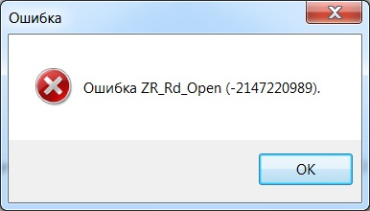

В этом случае необходимо зафиксировать сообщение об ошибке и обратиться в ЦИТ к администратору.